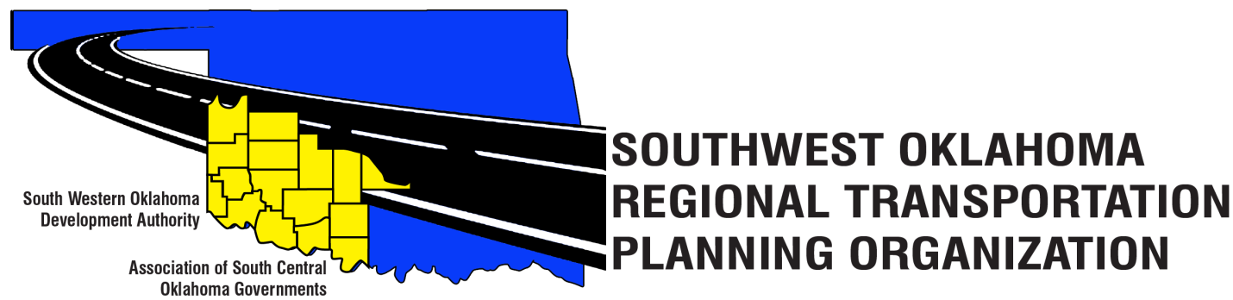

Comité Técnico SORTPO

La Agenda de la reunión
Abril 13, 2017 10:00 a.m.
Centro de Tecnología occidental  Bldg, la educación de adultos  621 antes de la Dra.  Burns Flat, OK 73624 | Centro de Tecnología del Río Rojo  JDM Centro de negocios, RM-B113  3300 W. DE BOIS D'Arc  Duncan, OK 73533
- Llamada al orden
- Nominal: Presentaciones
- Aprobación del acta de la reunión de 9 de marzo de 2017.

- Discutir y considerar la posibilidad de recomendar a la Junta Directiva SORTPO lo siguiente:
A. Examinar categorías de metas y estrategias para el algodón, Greer Harmon, Jackson, Jefferson, Stephens & Tillman County 2040 LRTP.
B. Cuestiones clave, tendencias y desafíos para el algodón, Greer Harmon, Jackson, Jefferson, Stephens & Tillman County 2040 LRTP.

5. Viejos Negocios

6. Informes y comentarios-

7. Levantar

